Installazione di PolderBash nella macchina virtuale

Installazione dei pacchetti necessari
su
apk add git
apk add socat
exit
git clone https://github.com/slashdotted/polderbash.git
cd polderbash

Configurazione delle porte (Virtualbox)
Aprire la finestra con le impostazioni della macchina virtuale e selezionare il pannello Rete, espandere il pannello cliccando su Avanzate:
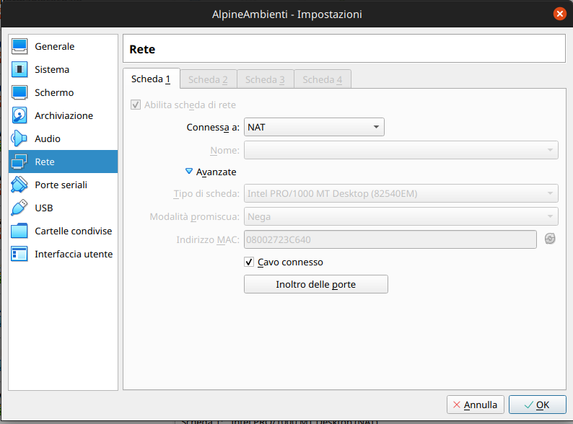

Cliccare su "Inoltro delle porte" e successivamente sul pulsante + per aggiungere una nuova regola:
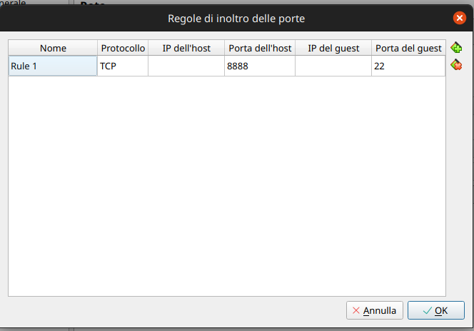
Configurare la nuova regola come segue:

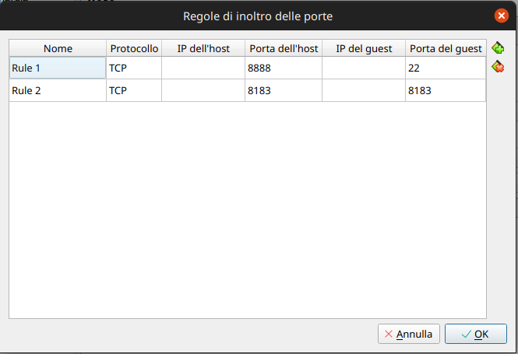
Cliccare su OK.

